ПРИЛОЖЕНИЕ №1


ВСЕРОССИЙСКИЙ КОНКУРС ПРОГРАММЫ
«100 ЛУЧШИХ ТОВАРОВ РОССИИ»
Положение о наградах
и почетных знаках

г. МОСКВА
Содержание
1. Общие положения 3
2. Приз «ЛИДЕР КАЧЕСТВА» 4
3. Приз «ГОРДОСТЬ ОТЕЧЕСТВА» 6
4. Приз «ВКУС КАЧЕСТВА» 7
5. Статус товара «НОВИНКА ГОДА» 8
6. Почетный знак «ЗА ДОСТИЖЕНИЯ В ОБЛАСТИ КАЧЕСТВА» 9
7. Почетный знак «ОТЛИЧНИК КАЧЕСТВА» 10
8. Дипломы лучшим РЕГИОНАЛЬНЫМ КОМИССИЯМ ПО КАЧЕСТВУ……….10
9. ПРИЛОЖЕНИЕ
…......………………………………………………………...12

Общие положения
1.1 За достижение высоких результатов в улучшении качества и безопасности отечественных товаров (продукции и услуг), повышении их конкурентоспособности и в целях поощрения работников предприятий и организаций-конкурсантов предусмотрены следующие награды:
- дипломы товарам – победителям «Лауреат» и «Дипломант»;
- дипломы лучшим Региональным комиссиям по качеству (РКК);
- призы «ЛИДЕР КАЧЕСТВА» для предприятия;
- приз «ГОРДОСТЬ ОТЕЧЕСТВА» для товара;
- приз «ВКУС КАЧЕСТВА» для пищевой продукции;
- статус продукции или услуги «Новинка года»;
- почетный знак руководителям «За достижения в области качества»;
- почетный знак работникам «Отличник качества»;
1.2 Распределение наград определяется решением Дирекции Программы и утверждается Советом организаторов Программы.
1.3 Награды вручаются предприятиям, РКК, видам продукции услуг из числа товаров-финалистов Конкурса Программы «100 лучших товаров России» текущего года, имеющим наивысшие рейтинговые оценки в соответствующих номинациях и отвечающим дополнительным условиям, изложенным ниже.
1.4 Основными документами для принятия решения являются:
− о награждении призами «Лидер качества», призом «Гордость Отечества» – рекомендация Региональной комиссии по качеству (оформляется приложением к Итоговому протоколу), «Анкета на товар» и обобщенная информация Дирекции Программы об участии предприятий в Конкурсе с 1998 года;
− о награждении призом «Вкус качества» – обобщенная информация о результатах участия номинируемого на приз товара в Конкурсе «100 лучших товаров России» текущего года и результаты потребительского Интернет-голосования;
− о присуждении статуса «Новинка года» – рекомендация Региональной комиссии по качеству (оформляются приложением к Итоговому протоколу);
− о награждении почетными знаками «За достижения в области качества» − решение Региональной комиссии по качеству;
− о награждении почетными знаками «Отличник качества» − решение администрации предприятия или организации;
- о награждении дипломами лучших РКК – протокольное решение Совета организаторов Программы и Дирекции Программы
1.5 Вручение призов, дипломов, почетных знаков и удостоверений к ним производится в рамках завершающих мероприятий ежегодного Конкурса Программы «100 лучших товаров России».
1.6 Информация о награждении дипломами «Лауреат» и «Дипломант», призами «Лидер Качества», «Гордость Отечества», «Вкус качества» и о присвоении товарам статуса «Новинка года» публикуется в СМИ, ежегодных каталогах, бюллетенях Программы и размещается на Интернет-сайте Программы.
1.7 Списки награжденных почетными знаками «За достижения в области качества» и «Отличник качества» по завершении мероприятий в регионах представляются Региональными комиссиями по качеству в Дирекцию Программы и размещаются на Интернет-сайте Программы.
1.8 Информация о руководителях и работниках, награжденных почетными знаками «За достижения в области качества» и «Отличник качества», заносится в Реестр Дирекции Программы и может быть опубликована в местных и региональных СМИ.

Приз «ЛИДЕР КАЧЕСТВА»

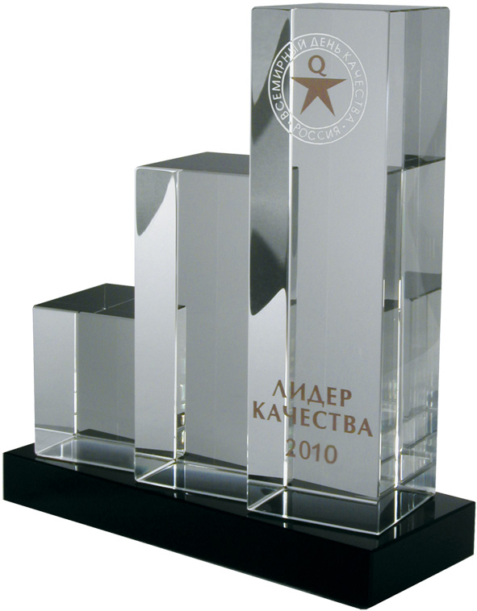

2.1 Является высшей наградой Программы Конкурса «100 лучших товаров России», которая присуждается предприятию-товаропроизводителю, стабильно выпускающему качественную и безопасную для потребителей продукцию или оказывающее качественные и безопасные услуги.
2.2 Представляет собой три разновеликих стеклянных параллелепипеда, поставленных несимметрично относительно темного массивного основания на малые боковые грани и установленных вплотную друг к другу с повышением слева направо. На самом высоком (правом) параллелепипеде выгравированы эмблема Конкурса («Q-men») с надписью в круге «Всемирный день качества», а ниже выгравирована бронзовая надпись «ЛИДЕР КАЧЕСТВА 2011».
2.3. Призом награждается одно предприятие в каждой из следующих номинаций:
- «Продовольственные товары»;
- «Промышленные товары для населения»;
- «Продукция производственно-технического назначения»;
- «Услуги для населения»;
- «Услуги (работы) производственно-технического назначения»;
- «Изделия народных и художественных промыслов».
- «Продукты и товары для детей»
Предприятие может быть награждено призом «ЛИДЕР КАЧЕСТВА» только
в одной номинации.
При отсутствии в какой-либо номинации предприятия, отвечающего установленным требованиям, награждение призом «ЛИДЕР КАЧЕСТВА» в данной номинации не проводится.
2.4 Приз присуждается по результатам рассмотрения Дирекцией Программы «100 лучших товаров России» материалов и документов соискателей на основе следующих обязательных критериев:
- товары предприятия не менее восьми раз (в любые годы, начиная с 1998 г.) становились финалистом Программы «100 лучших товаров России»;
- товары предприятия не менее семи раз становились Лауреатами Конкурса Программы «100 лучших товаров России». При этом получение звания «Лауреат» для товара в Конкурсе 2011 года от рассматриваемого предприятия обязательно;
- наличие действующей Системы менеджмента качества;
- наличие действующей или оформляемой, что подтверждается документами, Системы экологического менеджмента, или наличие экологического паспорта природопользователя;
- соответствие товаров требованиям технических регламентов (при их наличии), что подтверждается соответствующими документами;
- наличие действующих документов по безопасности труда, мероприятиям по ресурсо- и энергосбережению;
и дополнительных критериев:
- наличие звания «Лауреат» или «Дипломант» в Конкурсе на соискание Премий Правительства Российской Федерации в области качества;
- наличие зарегистрированного товарного знака;
- предоставление утвержденного руководством предприятия перечня продаж товаров на рынках России и в странах − членах СНГ.
2.5 Соискателем приза «ЛИДЕР КАЧЕСТВА» может быть любое предприятие (организация), удовлетворяющее критериям п. 2.4 и рекомендованное РКК. Региональная комиссия по качеству оформляет рекомендацию на основе заявления предприятия (см. Приложение № 1), либо на основе собственного решения. Рекомендация с характеристикой предприятия оформляется приложением к итоговому протоколу и подписывается Председателем и Секретарем РКК.
Заявление подается одновременно с основным пакетом документов.
2.6 Решение о награждении призом «ЛИДЕР КАЧЕСТВА» по представлению Дирекции Программы принимает Совет организаторов, что оформляется протоколом заседания Совета.
2.8 Вручение призов «ЛИДЕР КАЧЕСТВА» и специального диплома проводится ежегодно, как правило, в Федеральном агентстве по техническому регулированию и метрологии.

Приз «ГОРДОСТЬ ОТЕЧЕСТВА»

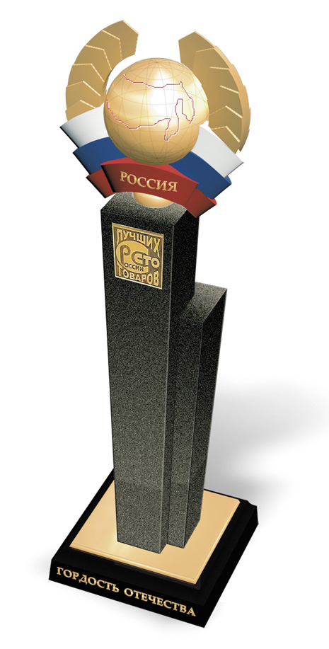
3.1 Является высшей наградой Программы Конкурса «100 лучших товаров России», которая присуждается одному виду продукции (изделию) из числа Лауреатов ежегодного Конкурса Программы «100 лучших товаров России», как правило в номинациях «Промышленные товары для населения» и «Продукция производственно-технического назначения».
3.2 Приз представляет собой изготовленное из литого стекла основание, к которому прикреплена латунная пластина с выгравированной на ней надписью «ГОРДОСТЬ ОТЕЧЕСТВА». С основанием соединена состоящая из трех черных разновеликих параллелепипедов стела с латунным логотипом Конкурса Программы. На вершине стелы расположен латунный шар-глобус с нанесенной на него картой Земли. По бокам шар окаймляют выполненные из бронзы снопы колосьев, в верхней части не замыкающиеся. В нижней части снопы колосьев охвачены флагом России, на красной его полосе помещена надпись «РОССИЯ». Внешний вид и состав материалов приза могут быть незначительно изменены.
3.3 Претендентом на награждение призом «ГОРДОСТЬ ОТЕЧЕСТВА» может являться продукция, присутствующая на отечественном и зарубежном рынках не менее четырех лет, рекомендованная Региональными комиссиями по качеству (не более одного изделия от Региональной комиссии по качеству) и отвечающая следующим условиям:
- олицетворение профессионального мастерства ее создателей;
- уникальность продукции;
- способность продукции удовлетворять самым высоким требованиям потребителей в России, в странах-членах СНГ и в дальнем зарубежье;
- минимальная энергоемкость производства продукции и ее высокая материало- и энергоэкономичность при эксплуатации в соответствии с назначением;
- документально подтвержденная востребованность (данные о продажах изделия) на отечественном, региональных и зарубежных рынках.
3.4 Региональная комиссия по качеству оформляет рекомендацию приложением к итоговому протоколу с характеристикой предприятия-претендента на награждение. Рекомендация подписывается Председателем и Секретарем комиссии.
3.5 Решение о присвоении приза «ГОРДОСТЬ ОТЕЧЕСТВА» по представлению Дирекции Программы принимает Совет организаторов Программы, что оформляется протоколом заседания Совета.
3.6 Вручение приза «ГОРДОСТЬ ОТЕЧЕСТВА» и специального диплома проводится ежегодно, как правило, в Федеральном агентстве по техническому регулированию и метрологии.

Приз «ВКУС КАЧЕСТВА»

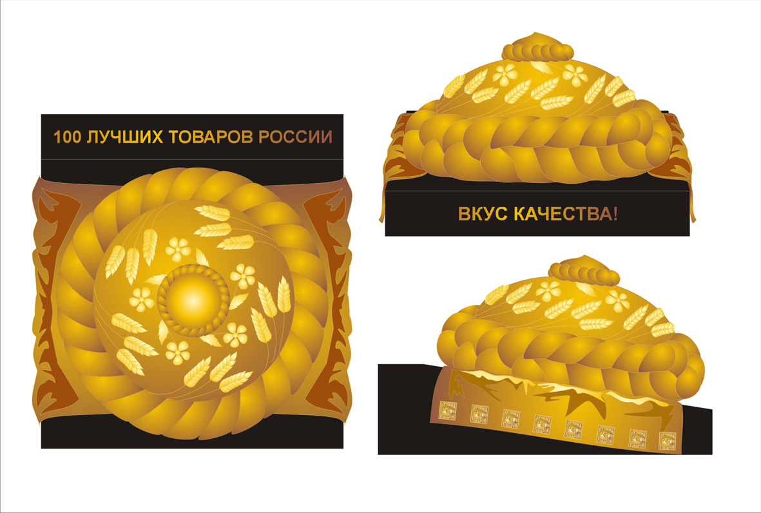
4.1 Приз является наградой Программы Конкурса «100 лучших товаров России», которая присуждается одному виду продукции из числа Лауреатов ежегодного Конкурса Программы «100 лучших товаров России» по номинации «продовольственные товары». Эта награда соответствует наилучшим свойствам качества и безопасности продукции, признанными потребителями, что подтверждается документально (РКК направляет в Дирекцию не менее 10 копий отзывов потребителей и свою рекомендацию).
4.2 Приз представляет собой изготовленное из дерева. Основание черного цвета выполнено в виде параллелепипеда неправильной формы, имеющего:
− одну наклонную и другую параллельную основанию прямоугольные площадки;
− малый передний прямоугольник;
− большой задний прямоугольник;
− боковые стороны − пятиугольник неправильной формы.
К параллельной основанию прямоугольной площадке прикреплены две латунные пластинки, на одной из которых квадратной (слева) выгравирован логотип Конкурса, а на другой прямоугольной (в центре) выгравирована надпись «100 ЛУЧШИХ ТОВАРОВ РОССИИ».
На наклонной прямоугольной верхней площадке вырезан традиционный русский хлебный каравай золотисто-желтого цвет, в центр которого вырезана солонка, наполняемая при вручении приза солью.
По сторонам вокруг каравая на наклонную площадку нанесен геометрический орнамент символизирующий полотенце под караваем.
На малом переднем прямоугольнике выгравирована надпись «ВКУС КАЧЕСТВА».
На большом заднем прямоугольнике может быть помещена выполненная резьбой по дереву или выгравированная на металле дополнительная информация о том, какой продукции и в каком году вручен данный приз.
4.3 Претендентом на награждение призом «ВКУС КАЧЕСТВА» является один вид продукции от каждого региона из числа Лауреатов с наивысшим Общим баллом конкурсного товара (ОБКТ);
4.4 Дирекция Программы «100 лучших товаров России» проводит обобщение данных в письмах потребителей оценок для выбора одного лучшего вида продукции из числа всех претендентов.
4.5 Решение о награждении пищевой продукции призом «ВКУС КАЧЕСТВА» принимается Советом организаторов Программы на основании материалов и предложений Дирекции Программы.
4.6 Вручение приза «ВКУС КАЧЕСТВА» и специального диплома проводится ежегодно, как правило, в Федеральном агентстве по техническому регулированию
и метрологии.

Статус товара «НОВИНКА ГОДА»
5.1 Статус «Новинка года» присваивается товарам в номинациях «Продовольственные товары», «Промышленные товары для населения», «Продукция производственно-технического назначения», «Услуги», «Услуги производственно-технического назначения», «Изделия народных и художественных промыслов».
5.2 Претендентом на присвоение статуса «Новинка года» является только рекомендованный Региональной комиссией по качеству и отвечающий следующим условиям товар (продукция или услуга):
- выпускаемый и/или впервые появившийся на рынках сбыта в течение последних двух лет (для услуг – трех лет), что подтверждается соответствующими документами предприятий-соискателей и Региональных комиссий по качеству;
- имеющий документы, подтверждающие новизну технического, дизайнерского или организационного (для услуги) решения;
- имеющий документ, подтверждающий право на интеллектуальную собственность;
- изготовленный по новой рецептуре;
- содержащий в сопроводительных технических и/или рекламных документах надпись «Новинка».
5.3 Региональная комиссия по качеству оформляет рекомендацию приложением
к Итоговому протоколу с характеристикой предприятия-претендента на награждение. Рекомендация подписывается Председателем и Секретарем Региональной комиссии по качеству.
5.4 Решение о присвоении товару статуса «Новинка года» принимает Совет организаторов Программы с учетом рекомендации Дирекции Программы, Региональной комиссии по качеству и других данных Анкеты на товар. Решение оформляется протоколом заседания Совета.
5.5 Дирекция Программы направляет вместе с итоговыми материалами ежегодного Конкурса Программы Региональным комиссиям по качеству специальные дипломы о присвоении товарам статуса «Новинка года».
5.6 Дипломы «Новинка года» вручаются Региональными комиссиями по качеству представителям предприятий в рамках торжественных региональных мероприятий.
5.7 Дирекция Программы направляет в РКК установленное количество электронной версии знака «Новинка года» на CD-дисках, которые выдаются товаропроизводителю после подписания Декларации качества.

Почетный знак «ЗА ДОСТИЖЕНИЯ В ОБЛАСТИ КАЧЕСТВА»


6.1 Почетный знак «За достижения в области качества» является персональной наградой Программы «100 лучших товаров России», присуждаемой специалистам РКК, руководителям и ведущим специалистам предприятий и организаций, товары которых стали финалистами Конкурса Программы.
6.2 Количество почетных знаков «За достижения в области качества» устанавливается Дирекцией Программы: один почетный знак для каждой Региональной комиссии по качеству, участвовавшей в федеральном этапе Конкурса, и 10% от количества предприятий, принявших участие в федеральном этапе Конкурса от данной Региональной комиссии по качеству.
Пример.
На федеральном этапе Конкурса от Региональной комиссии по качеству участвовали 76 предприятий.
N=(76*10)/100=7,6 ≈ 8
где: N − количество почетных знаков для награждения руководящих работников предприятий.
К=1+N=1+8=9
К − общее количество почетных знаков, направляемых в Региональную комиссию по качеству;
6.3 Дирекция Программы направляет Региональным комиссиям по качеству вместе с итоговыми материалами ежегодного Конкурса необходимое количество почетных знаков и бланков удостоверений к ним с печатью Дирекции Программы.
6.4 Решение о кандидатах на награждение принимают Региональные комиссии по качеству с оформлением соответствующего протокола.
6.5 Оформление бланков удостоверений с печатью Дирекции Программы и организацию награждения осуществляют Региональные комиссии по качеству, по возможности, совместно с представителями администраций регионов.
6.6 Региональная комиссия по качеству направляет список награжденных почетным знаком «За достижения в области качества» в Дирекцию Программы в электронном виде с указанием фамилии, имени, отчества, должности и места работы каждого награжденного для ведения федерального Реестра.

Почетный знак «ОТЛИЧНИК КАЧЕСТВА»


7.1 Почетный знак «Отличник качества» является персональной наградой Программы «100 лучших товаров России», присуждаемой лучшим работникам и представителям инженерно-технического персонала предприятий и организаций, товары которых стали финалистами Конкурса Программы.
7.2 Почетным знаком «Отличник качества» награждается один работник предприятия-финалиста, представившего товар на федеральный этап Конкурса.
7.3 Дирекция Программы направляет Региональным комиссиям по качеству установленное количество почетных знаков и бланков удостоверений к ним с печатью Дирекции Программы вместе с итоговыми материалами Конкурса.
7.4 Решение о награждение принимает администрация предприятия или организации с оформлением протокола.
7.5 Оформление бланков удостоверений с печатью Дирекции Программы и организацию награждения осуществляют Региональные комиссии по качеству, по возможности, совместно с представителями администраций предприятий.
7.6 Региональная комиссия по качеству направляет список награжденных почетным знаком «Отличник качества» в Дирекцию Программы в электронном виде с указанием фамилии, имени, отчества, должности и места работы каждого награжденного.

Дипломы лучшим Региональным комиссиям по качеству
8.1 С 2011 года Дирекция Программы решила вручать почетные дипломы пятнадцати лучшим РКК
8.2 Для уравновешивания оценки работы РКК, находящихся в различных регионах и неравнозначных по условиям и возможностям привлечения предприятий к участию
в Конкурсе, все РКК сгруппированы по пяти (5) представительным группам:
- Республики;
- Края;
- Области с населением до 1,250 млн. человек;
- Области с населением от 1,250 млн. чел. до 2,750 млн. человек;
- Области с населением свыше 2,750 млн. человек.
8.3 Установлены следующие ключевые показатели качества работы РКК: количество предприятий и товаров на региональном и федеральном этапах Конкурса; количество предприятий-отказников (в платежах) на федеральном этапе Конкурса; количество товаров «Лауреатов» и «Дипломантов» в регионе; выполнение обязательств Регламента Конкурса по предоставлению документов и материалов в установленные сроки; качество представляемых обязательных документов; наличие «Политики по урегулированию спорных вопросов», оформленной в соответствии с ГОСТ Р ИСО 10003-2009 «Менеджмент качества. Удовлетворенность потребителей. Рекомендации по урегулированию спорных вопросов вне организаций».
8.4 Внутри каждой из групп п. 8.2 баллы для РКК суммируются в соответствии
с ключевыми показателями и на этой основе выделяются по три представителя по каждой из пяти групп.
8.5 Почетные дипломы всех трех РКК, выделенных в каждой из групп, являются равноценными.

ПРИЛОЖЕНИЕ
ЗАЯВЛЕНИЕ
претендента на награждение призом «Лидер качества»
Руководителя (Директора) предприятия (организации, фирмы)
___________________________________________________________________________, производящего продукцию____________________________________________________
___________________________________________________________________________, или оказывающего услугу ____________________________________________________
___________________________________________________________________________.
При этом подтверждаю, что предприятие (организация, фирма) ___ раз (не менее 8) участвовало в Конкурсе Программы «100 лучших товаров России» в 199_, 200_, 200_ 200_, 200_, 200_, 200_ , 200_ годах и продукция ___________________________________________________________________________
________________________________________________________________________услуга________________________________________________________________________________________________________________________________________________
семь (более) раз становилась Лауреатом Конкурса в 199_, 200_ , 200_ ,200_, 200_, 200_, 200_ годах.
Обязуюсь своевременно предоставить «Декларацию качества» предприятия.
Подтверждаю, что предприятие (организация, фирма) имеет сертифицированную Систему менеджмента качества, сертифицированную Систему экологического менеджмента и/или Экологический паспорт природопользователя, что обеспечивает, наряду с маркетиноговыми мероприятиями, конкурентоспособность выпускаемой продукции (оказываемой услуги) на рынках России и за рубежом.
Предоставляю (в составе основных документов и материалов или дополнительно) копии следующих документов:
- сертификат на Систему менеджмента качества;
- сертификат на Систему экологического менеджмента или «Экологический паспорт природопользователя»;
- санитарно-эпидемиологическое заключение (другой документ- при наличии);
- документ об обеспечении на предприятии безопасности труда;
- нормативы по материало- и энергосбережению (энергоэффективности) при производстве продукции, оказании услуги;
- перечень рынков продаж производимой продукции, оказываемой гражданам России, стран-членов СНГ и дальнего зарубежья услуги за два предыдущих года.
Считаю, что предприятие (организация, фирма) соответствует установленным Дирекцией Программы «100 лучших товаров России» критериям и достойно награждения призом «Лидер качества» по результатам участия в Конкурсе в 2011 году.

Руководитель (директор) ___________________ _____________________
Подпись, число Расшифровка подписи

